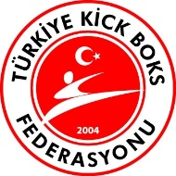
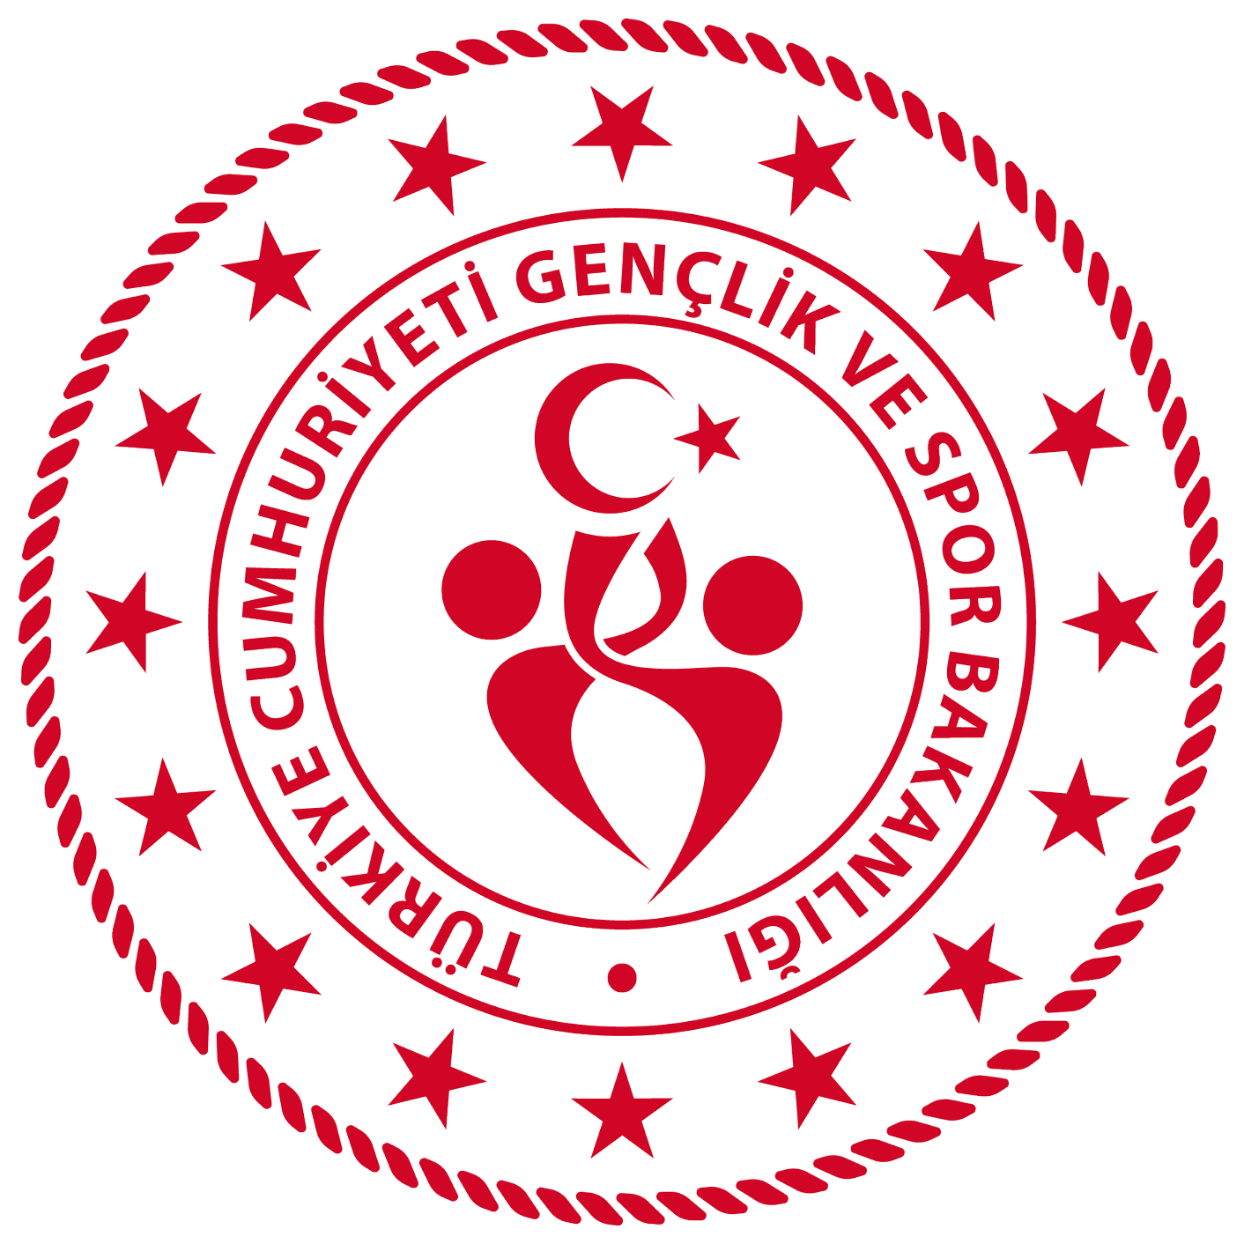
6. ULUSLARARASI
TÜRKİYE AÇIK KİCK BOKS AVRUPA KUPASI
08-11 NİSAN 2021 – ANTALYA

2021 yılı faaliyet programımızda yer alan 6. Uluslararası Türkiye Açık Kick Boks Avrupa Kupası (International Turkish Open Kickboxing European Cup) 08-11 Nisan 2021 tarihleri arasında Büyükler, Gençler ve Veteranlar kategorilerinde Daima Hotels, Kemer/Antalya’ da yapılacaktır.

AMAÇ VE TANIMLAR
2021 yılında yapılan/yapılacak olan Dünya/Avrupa Şampiyonaları Büyükler/Gençler Milli Takım Seçme Kriterlerinden olan “Türkiye Açık Kick Boks Turnuvası, Uluslararası Türkiye Açık Kick Boks Avrupa Kupası ve Ferdi Türkiye Kick Boks Şampiyonası” sonucunda alınan puan toplamına göre aynı sıklet, branş ve kategoride en yüksek puanı alarak 1. olan sporcular Dünya, Avrupa Şampiyonaları ve 5. İslami Dayanışma Oyunları’nda ülkemizi Milli Takım Sporcusu olarak temsil edeceklerdir.
Dünya genelinde yaşanan salgın nedeniyle; 2020 yılında yalnızca Türkiye Açık Kick Boks Turnuvası’ na katılarak puan alan sporcularımızın puanları hak mağduriyeti yaşamamaları için, 2021 yılında yapılamayan Türkiye Açık Kick Boks Turnuvası puanları yerine kullanılacak ve 2021 yılının puan sistemine dahil olacaktır. Bu nitelikteki sporcuların puanları aynı branş ve sıklette olmalıdır. 2020 yılında Türkiye Açık Kick Boks Turnuvası, 6. Uluslararası Türkiye Açık Kick Boks Avrupa Kupası ve 2021 yılı Ferdi Türkiye Kick Boks Şampiyonası sonucunda toplam puan esasına göre aynı kategori, branş ve sıklette olmak kaydıyla, 1.(birinci) olan sporcular 2021 yılında yapılacak Dünya/Avrupa Şampiyonalarında Büyükler ve Gençler kategorilerinde Milli Takımımızı temsil edeceklerdir.
2021 yılında toplam puan sistemine göre 1.(birinci) olan sporcular, bu yıl ülkemizde yapılacak olan 5. İslami Dayanışma Oyunlarında belirlenen (Büyükler; Full Contact, Low Kick ve Point Fighting) branş ve sıkletlerde Milli Takımımızı temsil edeceklerdir.
2019 yılı sonunda toplam puan esasına göre aynı branş ve sıklette 2. olan sporcuların Milli Takımı temsil etmek amacıyla katılacakları 2020 yılı 5. Uluslararası Türkiye Açık Kick Boks Avrupa Kupası salgın nedeniyle yapılamadığından hak mağduriyeti yaşamamaları için bu sporcularımız 2021 yılında yapılacak olan 6. Uluslararası Türkiye Açık Kick Boks Avrupa Kupası’nda Milli Takımımız temsil edeceklerdir.
2021 yılında yaş itibariyle kategorisi değişen genç sporcularımızın puanları, aynı branş ve sıklette büyükler kategorisine dahil edilecektir.
Spor Hizmetleri Genel Müdürlüğünce 2020 yılında yayınlanan Milli Sporcu Belgesi ile ilgili Genelge gereğince; Milli Takımımızı temsil ederek müsabakaya katılacak sporcularımıza Milli Sporcu Belgesi verilebilmesi için sporcunun katıldığı sıklette ülkemiz dahil en az 6 ülkenin katılması gerekmektedir.

- BRANŞLAR
Tatami Sporları: Point Fighting, Point Fighting Takım Müsabakaları, Point Fighting Grand Championship, Light Contact, Kick Light ve Formlar
Ring Sporları: Full Contact, Low Kick ve K1 Style.

- KAYIT İŞLEMLERİ
  - Bu faaliyet; bu talimatta yer alan şartları taşıyan bütün sporcuların katılabileceği bir Avrupa Kupasıdır.
  - Yurtiçinden ve Yurtdışından katılmak isteyen tüm sporcular kayıt işlemlerini; iki aşamada gerçekleştirecektir.

- MÜSABAKA KAYITLARI https://www.sportdata.org/ web sayfasından online olarak yapılacaktır. Yurtiçinden katılacak sporcu kayıtlarını kulüpleri yapacak olup, ferdi lisansa sahip sporcular kayıtlarını kendileri yapacaklardır. Müsabaka online kayıt işlemleri 03 Nisan 2021 tarihinde sona erecektir. Bu tarihten sonra kayıt sistemi otomatik olarak kapanacaktır. Online kayıt yaptırmayan sporcular Avrupa Kupası’ na kabul edilmeyecektir. Kafile Başkanı, İdareci, Antrenör ve diğer görevlilerin kayıtları da https://www.sportdata.org/ adresinden online olarak yapılacaktır. Yurtiçinden Avrupa Kupası’ na katılacak sporcular isimlerini İl Temsilcisine bildirecektir.
Milli Takım adına katılacak sporcuların kayıtları Federasyon tarafından yapılacak olup bu sporcular kendileri “sportdata” kaydı yapmayacaklar.

- KONAKLAMA KAYITLARI Tüm Otel Ödeme ve Katılım Ödeme işlemleri https://www.kickboks.gov.tr/ web sayfasında “Online Ödemeler” bölümü altındaki “Organizasyon Online Kayıt Sistemi’nden yapılacaktır. Elden ücret alınmayacaktır. Kulüp Sporcuları “Kulüp Katılımı”, Ferdi Sporcular “Ferdi Katılım”, Antrenör, Misafir ve Diğer Tüm Katılımcılar "Misafir Katılımı” butonunu tıklayarak ödeme işlemlerini tamamlayacaktır. Müsabaka Online Ödeme İşlemleri 02 MART – 03 NİSAN 2021 tarihleri arasında yapılacak olup bu tarihlerden sonra kayıt sistemi otomatik olarak kapanacaktır.
Milli Takım adına katılacak sporcularımız uygulanan tasarruf tedbirleri uyarınca, konaklama, yol ve diğer masraflarını kendileri karşılayacak olup, yalnızca katılım ücretleri Federasyon tarafından karşılanacaktır.

KATILIM KURALLARI
  - Yurtiçinden katılacak sporcular; Büyükler, Gençler ve Veteranlar da en az Turuncu Kuşak, derecesine sahip olmak zorundadır. Kuşak dereceleri tartıdan önce Federasyon kayıtlarından kontrol edilecektir.
  - Sporcular müsabakalara yalnızca tek sıklette katılacak olup “sportdata” sisteminde ve kafile listesinde bilgiler aynı olmalıdır. Kafile listelerinde sıklet bilgileri olmayan sporcular müsabakalara alınmayacaktır.
  - Sporcular Ring Sporlarında; Büyükler ve Gençler Kategorisinde yalnız 1 branşa katılabilirler. Tatami Sporlarında ise tüm sporcular birden fazla branşa katılabilirler. Tatami Sporlarına katılan sporcular Ring Sporlarına, Ring Sporlarına katılan sporcular ise Tatami Sporlarına katılamayacaktır.
  - Yurtdışından katılan sporcular pasaportlarını tartı esnasında ibraz edeceklerdir.
  - Yurtiçinden katılacak sporcular aşağıdaki belgeleri tartı esnasında ibraz edeceklerdir;
    - Kick Boks Federasyonuna ait 2021 yılı vizeli lisans ve 1 adet lisans fotokopisi,
    - T.C. Kimlik Kartı, Pasaport, Sürücü Belgesi vb. resmi kimlik,
    - Yurt dışında yaşayan Türk vatandaşı olan sporcular; Pasaportlarını, Pasaport Fotokopilerini ve T.C. Kimlik Kartlarından birisini ibraz etmek suretiyle müsabakalara alınacaklardır,
    - Kick Boks Kuşak Kimlik Defteri ve Kick Boks Sporcu Kimlik Kartı,
    - Kimlik Defteri ve Kimlik Kartları eksik olanlar, Federasyonumuzun 617 53 44 nolu Posta Çeki hesabına veya Garanti Bankası Ankara Anafartalar Caddesi Şubesi TR 02 0006 2000 711 0000 629 88 32 İBAN numaralı hesaba Kick Boks Kuşak Kimlik Defteri ve Kick Boks Sporcu Kimlik Kartı ücreti olarak yatıracakları (100,00. -TL) ödeme dekontu, bilgi formu, bir adet resim ile birlikte müracaat etmeleri halinde şampiyona esnasında belgeleri çıkartılacaktır. Dekontu olmayanlar ise Federasyon görevlisine makbuz karşılığı yapacakları ödemeden sonra belgelerini alabileceklerdir.
    - Sporcu Sağlık Muayene Taahhütnamesini (Ek – 6), Yurt içinden ve Yurt dışından katılan tüm sporcuların doldurması zorunludur.
    - Kovid – 19 Sağlık Anketi (Ek-9),
    - Federasyon sicil numarası yazılı kategori, branş ve sıkletini belirtir tartı formu (Ek – 7), Sporcular katılacakları her branş için ayrı ayrı tartı formu dolduracak ve tartı formlarını doktor ve tartı hakemleri huzurunda imzalayacaktır.
    - İstenilen belgelerden herhangi birinin eksikliğinde sporcular müsabakaya alınmayacaktır. Bütün sporcular ekte gönderilen sporcu tartı formunu kendileri temin edip, belgelerini eksiksiz doldurarak getireceklerdir.
  - Yurtiçinden Online Kayıt yaptıran sporcuların isimleri İl Kafile Listelerinde olması zorunludur. İl Kafile Listelerinde isimleri bulunmayan sporcular Avrupa Kupasına kabul edilmeyecektir.

YAŞ DURUMU VE SIKLETLER
Müsabakaya girecek sporcularda yaş hesabında ay ve gün aranmaz. Mahkeme kararıyla olsa dahi yaş düzeltmeleri kabul edilmeyecektir.
Büyükler - Yaş Durumu

Tüm Branşlar (Erkek - Kadın) : 2002-1981 doğumlular (19 - 40 yaş)

Gençler - Yaş Durumu
Point Fighting – Kick Light - Low Kick - Full Contact (Erkek ve Kadın): 2005-2003 doğumlular (16 – 18 yaş)
Veteranlar – Yaş Durumu
Point Fighting ve Light Contact - (Erkek ve Kadın) : 1980 - 1966 doğumlular (41 – 55 yaş )
Büyükler Branş ve Sıkletleri |  |  |  |  |  | Gençler Branş ve Sıkletleri
Full Contact - Low Kick - K 1 Style / Point Fighting - Light Contact - Kick Light |  |  |  |  |  | Full Contact-Low Kick Point Fighting - Kick Light
Ring Sporları |  |  | Tatami Sporları |  |  | Ring Sporları |  |  | Tatami Sporları
(Erkek) | (Kadın) |  | (Erkek) | (Kadın) |  | (Erkek) | (Kadın) |  | (Erkek) | (Kadın)
51 kg. | 48 kg. |  | 57 kg. | 50 kg. |  | 51 kg. | 48 kg. |  | 57 kg. | 50 kg.
54 kg. | 52 kg. |  | 63 kg. | 55 kg. |  | 54 kg. | 52 kg. |  | 63 kg. | 55 kg.
57 kg. | 56 kg. |  | 69 kg. | 60 kg. |  | 57 kg. | 56 kg. |  | 69 kg. | 60 kg.
60 kg. | 60 kg. |  | 74 kg. | 65 kg. |  | 60 kg. | 60 kg. |  | 74 kg. | 65 kg.
63,5 kg. | 65 kg. |  | 79 kg. | 70 kg. |  | 63,5 kg. | 65 kg. |  | 79 kg. | 70 kg.
67 kg. | 70 kg. |  | 84 kg. | +70 kg. |  | 67 kg. | 70 kg. |  | 84 kg. | +70 kg.
71 kg. | +70 kg. |  | 89 kg. |  |  | 71 kg. | +70 kg. |  | 89 kg.
75 kg. |  |  | 94 kg. |  |  | 75 kg. |  |  | 94 kg.
81 kg. |  |  | +94kg. |  |  | 81 kg. |  |  | + 94 kg.
86 kg. |  |  |  |  |  | 86 kg.
91 kg. |  |  |  |  |  | 91 kg.
+ 91 Kg. |  |  |  |  |  | + 91 Kg.

Veteranlar Branş ve Sıkletleri
Point Fighting – Light Contact – Kick Light
Erkek | Kadın
63 kg. | 55 kg.
74 kg. | 65 kg.
84 kg. | +65 kg.
94 kg.
+94 kg.

Formlar: Gençler/Büyükler
Kadın |  |  |  | Erkek
Hard Style Open Hand |  | Creative Open Hand |  | Hard Style Open Hand |  | Creative Open Hand
Hard Style Weapons |  | Creative Weapons |  | Hard Style Weapons |  | Creative Weapons

- GENEL KURALLAR
5.1. Avrupa Kupası müsabakaları WAKO ve Türkiye Kick Boks Federasyonu kuralları çerçevesinde yapılacaktır.
5.2. Büyükler ve Gençlerde en az Turuncu Kuşak derecesine sahip olan bütün sporcular müsabakalara iştirak edebileceklerdir.
5.3. Yurtdışından katılan Türk Vatandaşı sporcular pasaportlarını tartı esnasında ibraz edeceklerdir.
5.4. Antrenörler köşelerde görev yaparken Federasyon tarafından verilen kendilerine ait 2021 yılı vizeli Kick Boks Antrenör Kimlik Kartını yakalarına takmak zorundadır. Başkalarının kimlik kartını kullananlar Disiplin Kuruluna sevk edilecektir. Kimliklerini ve Akreditasyon kartlarını yakalarına takmayanlara köşelerde görev verilmeyecektir.
5.5. İl Temsilcisi (Ek–8) formunu doldurarak, Gençlik ve Spor İl Müdürlüklerine onaylatıp tartı öncesi Federasyon Temsilcisine teslim edecektir. Gençlik ve Spor İl Müdürlüklerinin Kafile Listelerinin (Ek – 8) eksiksiz olarak onaylatılması İl Temsilcilerinin sorumluluğundadır. İl Temsilcileri Resmi Kafile Listelerini tartıdan önce 10 kopya olarak Federasyon Temsilcisine teslim edecektir. Kafile Listelerini belirtilen şekilde teslim etmeyen illerin sporcuları kesinlikle müsabakalara alınmayacaktır. Kazıntı ve silintili olan resmi yazılar kesinlikle işleme konulmayacaktır.
5.6. Sporcular müsabakalara yalnızca tek sıklette katılacak olup, kafile listelerinde sıklet bilgileri olmayan sporcular müsabakalara alınmayacaktır.
5.7. Sporcular Ring Sporlarında; Büyükler ve Gençler Kategorisinde en fazla bir branşa katılabilirler. Tatami Sporlarında ise tüm sporcular birden fazla branşa katılabilirler. Tatami Sporlarına katılan sporcular Ring Sporlarına, Ring Sporlarına katılan sporcular ise Tatami Sporlarına katılamayacaktır.
5.8. Tatami sporlarında sporcular birden fazla branşta puanlama esasına göre 1. olsalar dahi 2021 yılında yapılacak olan Büyükler Dünya, Gençler Avrupa Şampiyonaları ve 5. İslami Dayanışma Oyunlarında Milli Takımı yalnızca bir branşta temsil edebileceklerdir.
5.9. İl Müdürlüklerince görevlendirilecek Antrenörlerin; 2021 yılı vizelerini yaptırmış olmaları gerekmektedir.
5.10. Müsabakalara katılan Antrenör ve sporcuların tüm izin işlemleri bağlı bulundukları İl Müdürlüklerince yapılacaktır.
5.11. Milli Savunma Bakanlığı ile İçişleri Bakanlığı bünyesinde bulunan spor kulüplerinin sporcuları müsabakalara katılmalarında sakınca yoktur yazısı ve Kick Boks Federasyonu’na ait 2021 yılı vizeli lisansı ile birlikte Online Kayıt yaptırarak katılabileceklerdir.
5.12. Müsabakalara katılan tüm sporcular genel Kick Boks sporcu kıyafeti dışında hiçbir kıyafetle müsabakalara katılamazlar, ayrıca kıyafetlerinde Kick Boks dışında başka spor dalını simgeleyen resim, yazı, logo vb. bulunduramazlar. Müsabakalara katılan tüm hakem, idareci, antrenör ve sporcular Federasyonca belirlenen Kılık – Kıyafet Talimatına uyacaklardır. Aksi davranışta bulunanlar Federasyon Disiplin Kuruluna sevk edilecektir.
5.13. Müsabaka esnasında sportmenlik dışı davranışta bulunanlar ile gereksiz itirazlarıyla hakem ve görevlilere gayri ahlaki davranışlarda bulunan, müsabakaların ahengini bozan idareci, antrenör ve sporcular, Federasyon Disiplin Kuruluna sevk edileceği gibi, o ilin takımı da şampiyonadan ihraç edilebilecektir.
5.14. Dünya Kick Boks Organizasyonları Birliğinin (WAKO), Profesyonel Kick Boks Müsabakalarına katılan sporcuların Amatör müsabakalara da katılmalarına müsaade etmesinden dolayı, Profesyonel Kick Boks Müsabakasına iştirak eden sporcular da, Amatör Kick Boks müsabakalarına katılabileceklerdir.
5.15. Dopingli bulunan sporcuların, kendisi, antrenörü ve kulüpleri Federasyon Disiplin Kuruluna sevk edilecektir.
5.16. Avrupa Kupası’na katılacak tüm sporcular müsabaka kıyafet ve koruyucularını EK - 1,2,3,4 ve 5’ te yer alan özelliklere göre kendileri temin edecektir.
- PROGRAM:
07 Nisan 2021 Çarşamba | 10:00 - 19:00 | Erken Akreditasyon ve Tartı
08 Nisan 2021 Perşembe | 10.00 - 19.00 | Akreditasyon ve Tartı
 | 16.00 - 17.00 | Hakem Toplantısı
 | 20.30 - 22.00 | Kura Çekimi ve Yayınlanması
 | 21.00 - 23.00 | Veteranlar (Elemeler ve Finaller)
09 Nisan 2021  Cuma | 09.00 – 10.00 | Açılış Seremonisi
 | 10.00 - 23.00 | Ring ve Tatami Sporları
10 Nisan 2021 Cumartesi | 09.00 - 10.00 | Müzikli Form
 | 10.00 - 23.00 | Ring ve Tatami Sporları
11 Nisan 2021  Pazar | 09.00 - 10.00 | Müzikli Form
 | 10.00 - 12.00 | Point Fighting Grand Championship
 | 10.00 - 20.00 | Ring ve Tatami Sporları

(*) Programda değişiklik yapma yetkisi Federasyona aittir.
- MALİ KONULAR
  - Avrupa Kupası’ na katılacak Sporcu ve Antrenörlerin izin işlemleri Gençlik ve Spor İl Müdürlükleri tarafından yapılabilecektir.
  - Avrupa Kupası 2021 yılı Kick Boks Büyükler Dünya, Gençler Avrupa Şampiyonaları ve 5. İslami Dayanışma Oyunları Milli Takımlarını seçme kriterlerinden biri olup müsabakaya katılacak İl Kafile Başkanı, Antrenör, Sporcuların harcırahları bütçe imkanları dahilinde Spor Hizmetleri Genel Müdürlüğünün 28.12.2020 tarih ve 1282846 sayılı genelgesi uyarınca Gençlik ve Spor İl Müdürlüklerince karşılanabilecektir. Ayrıca Federasyonumuzca İl Kafile Başkanı, Antrenör ve Sporculara harcırah verilmeyecektir.
  - Gençlik ve Spor İl Müdürlüklerince İl Kafile Başkanı, Antrenör ve Sporculara harcırah ödenemez ise faaliyete kendi imkanları dahilinde katılacaklardır.
  - Dereceye giren sporculara ayrıca Federasyonumuzca harcırah ödemesi yapılmayacaktır.

- YURTİÇİNDEN KATILIM ÜCRETİ
  - Müsabakaya yurtiçinden katılacak sporcular Katılım Ücreti Ödemelerini 03 Nisan 2021 tarihine kadar https://www.kickboks.gov.tr/ web sayfasında “Online Ödemeler” bölümü altındaki “Organizasyon Online Kayıt Sistemi’nden Otel Kaydı ile birlikte yapacaktır. Katılım ücreti 250,00 TL’ dir.
  - Birden fazla branşta yarışmak isteyen sporcular katılacakları ekstra her branş için 150,00TL katılım ücreti ödeyerek müsabakalara katılacaklardır.
  - Takım Müsabakası katılım ücreti 600,00 TL (Takım Başına ve Müsabaka öncesinde ödenecektir.)
  - Grand Şampiyona katılım Ücreti: 400,00 TL
  - Katılım Ücretleri ve Konaklama Ücretleri elden alınmayacaktır. Web Sayfamızda yer alan Online Ödemeler bölümünden yapılacaktır.
- . ÖDÜLLER
Avrupa Kupasına katılan sporculara şampiyonluk kupası - madalya ve başarı belgesi, dereceye giren sporculara ise madalya ve başarı belgesi verilecektir. Ayrıca tüm katılımcılara katılım belgesi verilecektir.

- . KONAKLAMA
Müsabakaya katılacaklar konaklama ücretlerini 03 Nisan 2021 tarihine kadar web sayfamızda bulunan “Online Ödemeler” bölümü altındaki “Turnuva/Şampiyona Online Ödemeler” den yapacaklardır. Milli Takım adına katılacak sporcularımız uygulanan tasarruf tedbirleri uyarınca, konaklama, yol ve diğer masraflarını kendileri karşılayacak olup, yalnızca katılım ücretleri Federasyon tarafından karşılanacaktır.

  - Resmi müsabaka oteli Daima Hotels - Kemer/Antalya otelidir. Konaklamalar bu otelde yapılacaktır. Resmi otelde konaklamak Kovid-19 tedbirleri sebebiyle zorunludur.
  - Otel konsepti her şey dahil olup gecelik ücretler;

- 3 Kişilik Oda : 330,00 TL (Kişi Başı/Gece)
- 2 Kişilik Oda : 380,00 TL (Kişi Başı/Gece)
- Tek Kişilik Oda : 475,00 TL (Gece)
- Dış Katılım : Salgın nedeniyle Dış Katılımcı Kabul Edilmeyecektir.

  - Otel Konaklamaları en az 4 gün üzerinden yapılacak olup erken ayrılanlara ücret iadesi yapılmayacaktır. 08 Nisan 2021 tarihi öncesi yapılan erken girişler ile 11 Nisan 2021 tarihinden sonra yapılacak olan fazladan otel konaklamaları ücretleri önceden federasyon hesabına yatırılmalıdır. Elden ücret alınmayacaktır. Müsabakası biten sporcu ve antrenörler, ekstra kalmak isterlerse kalacakları gün sayısı kadar konaklama ücretini ödeyeceklerdir.

- Otelde konaklayanlar için Kahvaltı, Öğle ve Akşam Yemekleri, Çay, Kahve, Alkolsüz bütün içecekler salgın tedbirleri çerçevesinde ücretsiz olarak verilecektir.

11. SALGIN TEDBİRLERİ
- Antalya’ da ikamet edenler dahil Avrupa Kupası’na katılacak bütün takımlar Kovid-19 salgını nedeniyle organizasyon resmi otelinde konaklamak zorundadırlar.
- Salgın tedbirleri gereğince otelde Kovid-19 bulaşma riskini en aza indirmek için müsabakaya katılacak resmi görevliler ve katılımcılar dış dünyadan izole etmek amacıyla otele giriş yapıldıktan sonra müsabaka bitimine kadar otelden çıkış yapamayacaktır. Her ne sebeple olursa olsun otelden çıkış yapanlar tekrar otele giremeyecektir.
- Müsabakalara Kovid-19 tedbirleri nedeniyle seyirci ve dış katılımcı kabul edilmeyecektir.
- Girişte tüm katılımcıların “HES” kodu kontrolleri, “ATEŞ” ölçümleri yapılarak uygun olanlar otele kabul edilecektir.
- Sağlık Bakanlığı Kovid-19 Tedbirleri nedeniyle tüm alanlarda “MASKE” kullanımı zorunludur.
- Faaliyet boyunca Federasyon tarafından alınacak tüm sağlık ve güvenlik tedbirlerine uymak zorunludur.

11. İTİRAZ
Müsabakalara yapılacak itiraz müsabaka bitiminden itibaren 10 dk. içerisinde 500,00-TL. karşılığında dilekçe ile Hakem Kurulu’ na yapılacaktır. İtirazın haklı bulunması durumunda ilgiliye itiraz ücreti iade edilecektir. İtirazın haksız bulunması halinde itiraz ücreti Federasyon hesabına gelir kaydedilecektir.

- DİĞER HUSUSLAR
Talimatta yer almayan konularda karar verme yetkisi Federasyonumuza aittir.

MÜSABAKA RESMİ OTELİ
DAİMA HOTELS, Kiriş -07980 Kemer /ANTALYA
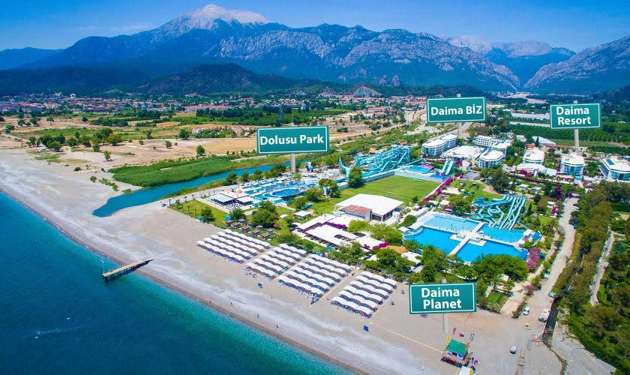
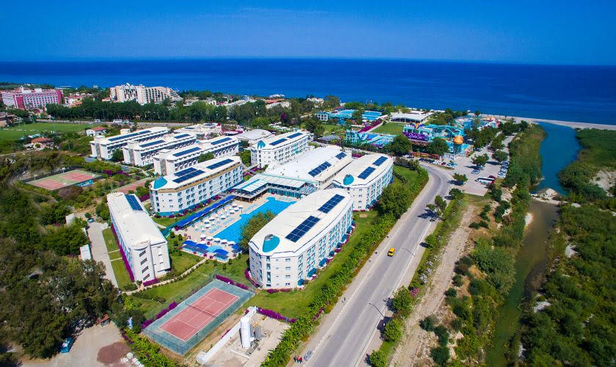

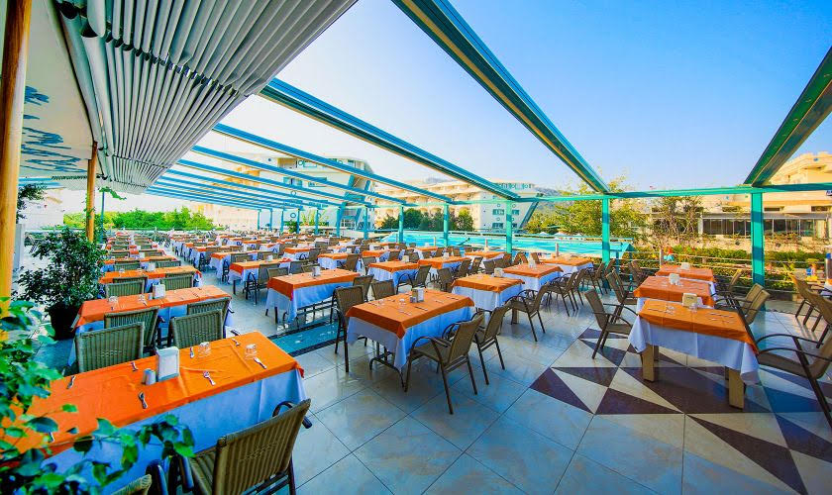
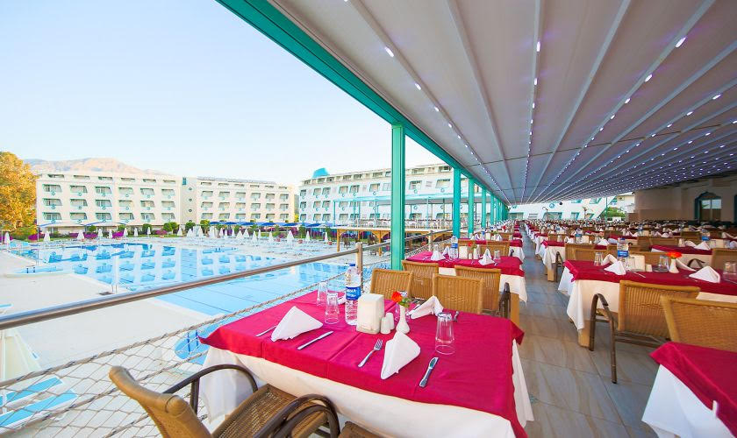

AVRUPA KUPASINA KATILACAK TÜM SPORCULAR MÜSABAKA KIYAFET VE KORUYUCULARINI AŞAĞIDAKİ ÖZELLİKLERE GÖRE KENDİLERİ TEMİN EDECEKTİR.
MÜSABAKA MALZEMELERİ İLE KIYAFETLERİ
EK – 1
POİNT FİGHTİNG
MÜSABAKA KORUYUCU VE KIYAFETLERİ
ERKEK |  |  | BAYAN
KORUYUCU VE KIYAFET | ÖZELLİKLERİ |  | KORUYUCU VE KIYAFET | ÖZELLİKLERİ
KASK | SPORCU KÖŞESİ RENKLİ |  | KASK | SPORCU KÖŞESİ RENKLİ
DİRSEKLİK | SPORCU KÖŞESİ RENKLİ |  | DİRSEKLİK | SPORCU KÖŞESİ RENKLİ
DİŞLİK | ZORUNLUDUR |  | DİŞLİK | ZORUNLUDUR
BANDAJ | TERCİHLİ |  | BANDAJ | TERCİHLİ
KİCK BOKS ELDİVENİ | POİNT FİGHTİNG ELDİVENİ, SPORCU KÖŞESİ RENKLİ |  | KİCK BOKS ELDİVENİ | POİNT FİGHTİNG ELDİVENİ, SPORCU KÖŞESİ RENKLİ
KOGİ | ZORUNLUDUR |  | GÖĞÜS KORUYUCUSU | ZORUNLUDUR
KİCK BOKS ÜNİFORMASI | KIRMIZI – BEYAZ veya KÖŞE RENKLİ, V YAKA, KIRMIZI RENK AĞIRLIKLI, ARKA ÜST BÖLÜMDE KİCK BOKS YAZILI, GÖĞÜS ÜST SOL BÖLÜMDE FEDERASYON LOGOLU |  | KOGİ | ZORUNLUDUR
KAVAL KORUYUCUSU | ÇORAP TİPİ |  | KİCK BOKS ÜNİFORMASI | KIRMIZI – BEYAZ veya KÖŞE RENKLİ, V YAKA, KIRMIZI RENK AĞIRLIKLI, ARKA ÜST BÖLÜMDE KİCK BOKS YAZILI, GÖĞÜS ÜST SOL BÖLÜMDE FEDERASYON LOGOLU
AYAK BOTU | ZORUNLUDUR |  | KAVAL KORUYUCUSU | ÇORAP TİPİ
 |  |  | AYAK BOTU | ZORUNLUDUR

EK –2
LİGHT CONTACT
MÜSABAKA KORUYUCU VE KIYAFETLERİ
ERKEK |  |  | BAYAN
KORUYUCU VE KIYAFET | ÖZELLİKLERİ |  | KORUYUCU VE KIYAFET | ÖZELLİKLERİ
KASK | SPORCU KÖŞESİ RENKLİ |  | KASK | SPORCU KÖŞESİ RENKLİ
DİŞLİK | ZORUNLUDUR |  | DİŞLİK | ZORUNLUDUR
BANDAJ | ZORUNLUDUR |  | BANDAJ | MECBURİ
KİCK BOKS ELDİVENİ | 10 Ons SPORCU KÖŞESİ RENKLİ |  | KİCK BOKS ELDİVENİ | 10 Ons SPORCU KÖŞESİ RENKLİ
KİCK BOKS PANTOLONU | KIRMIZI RENK |  | GÖĞÜS KORUYUCUSU | ZORUNLUDUR
KOGİ | ZORUNLUDUR |  | KİCK BOKS PANTOLONU | KIRMIZI RENK
TİŞÖRT | BEYAZ, SIFIR YAKA, YARIM KOLLU |  | KOGİ | ZORUNLUDUR
KAVAL KORUYUCUSU | ÇORAP TİPİ |  | TİŞÖRT | BEYAZ, SIFIR YAKA, YARIM KOLLU
AYAK BOTU | ZORUNLUDUR |  | KAVAL KORUYUCUSU | ÇORAP TİPİ
 |  |  | AYAK BOTU | ZORUNLUDUR

EK - 3
KİCK LİGHT
MÜSABAKA KORUYUCU VE KIYAFETLERİ
ERKEK |  |  | BAYAN
KORUYUCU VE KIYAFET | ÖZELLİKLERİ |  | KORUYUCU VE KIYAFET | ÖZELLİKLERİ
KASK | SPORCU KÖŞESİ RENKLİ |  | KASK | SPORCU KÖŞESİ RENKLİ
DİŞLİK | ZORUNLUDUR |  | DİŞLİK | ZORUNLUDUR
BANDAJ | ZORUNLUDUR |  | BANDAJ | ZORUNLUDUR
KİCK BOKS ELDİVENİ | 10 Ons SPORCU KÖŞESİ RENKLİ |  | KİCK BOKS ELDİVENİ | 10 Ons SPORCU KÖŞESİ RENKLİ
KİCK BOKS ŞORTU | KIRMIZI RENK – KISA ( BACAĞIN ÜÇTE BİRİ BÖLÜMÜNÜ KAPATMALIDIR) |  | GÖĞÜS KORUYUCUSU | ZORUNLUDUR
KOGİ | ZORUNLUDUR |  | KİCK BOKS ŞORTU | KIRMIZI RENK – KISA ( BACAĞIN ÜÇTE BİRİ BÖLÜMÜNÜ KAPATMALIDIR)
TİŞÖRT | BEYAZ, SIFIR YAKA, YARIM KOLLU |  | KOGİ | ZORUNLUDUR
KAVAL KORUYUCUSU | ÇORAP TİPİ VEYA CIRTLI AYAK ÜSTÜ KAPALI, PARMAKLAR AÇIK |  | TİŞÖRT | BEYAZ, SIFIR YAKA, YARIM KOLLU
AYAK BOTU | KÖŞE RENGİNDE |  | KAVAL KORUYUCUSU | ÇORAP TİPİ VEYA CIRTLI AYAK ÜSTÜ KAPALI, PARMAKLAR AÇIK
 |  |  | AYAK BOTU | KÖŞE RENGİNDE

EK – 4
FULL CONTACT
MÜSABAKA KORUYUCU VE KIYAFETLERİ
ERKEK |  |  | KADIN
KORUYUCU VE KIYAFET | ÖZELLİKLERİ |  | KORUYUCU VE KIYAFET | ÖZELLİKLERİ
KASK | SPORCU KÖŞESİ RENKLİ |  | KASK | SPORCU KÖŞESİ RENKLİ
DİŞLİK | ZORUNLUDUR |  | DİŞLİK | ZORUNLUDUR
BANDAJ | ÇİFT BANDAJ YASAKTIR |  | BANDAJ | ÇİFT BANDAJ YASAKTIR
KİCK BOKS ELDİVENİ | 10 Ons SPORCU KÖŞESİ RENKLİ |  | KİCK BOKS ELDİVENİ | 10 Ons SPORCU KÖŞESİ RENKLİ
KOGİ | ZORUNLUDUR |  | GÖĞÜS KORUYUCUSU | ZORUNLUDUR
KİCK BOKS PANTOLONU | KIRMIZI RENK |  | ÜST BODY veya ASKILI TİŞÖRT | ASKILI, BEYAZ RENK
KAVAL KORUYUCUSU | ÇORAP TİPİ YASAKTIR |  | KOGİ | ZORUNLUDUR
AYAK BOTU | ZORUNLUDUR |  | KİCK BOKS PANTOLONU | KIRMIZI RENK
AYAK ÇORABI | TERCİHLİDİR |  | KAVAL KORUYUCUSU | ÇORAP TİPİ YASAKTIR
 |  |  | AYAK BOTU | ZORUNLUDUR
 |  |  | AYAK ÇORABI | TERCİHLİDİR
FULL CONTACT BRANŞINDA AYAK BANDAJI YASAKTIR

EK – 5
LOW KİCK ve K 1 STYLE
MÜSABAKA KORUYUCU VE KIYAFETLERİ
ERKEK |  |  | BAYAN
KORUYUCU VE KIYAFET | ÖZELLİKLERİ |  | KORUYUCU VE KIYAFET | ÖZELLİKLERİ
KASK | SPORCU KÖŞESİ RENKLİ |  | KASK | SPORCU KÖŞESİ RENKLİ
DİŞLİK | ZORUNLUDUR |  | DİŞLİK | ZORUNLUDUR
BANDAJ | ÇİFT BANDAJ YASAKTIR |  | BANDAJ | ÇİFT BANDAJ YASAKTIR
KİCK BOKS ELDİVENİ | 10 Ons SPORCU KÖŞESİ RENKLİ |  | KİCK BOKS ELDİVENİ | 10 Ons SPORCU KÖŞESİ RENKLİ
KOGİ | ZORUNLUDUR |  | GÖĞÜS KORUYUCUSU | ZORUNLUDUR
KİCK BOKS ŞORTU | KIRMIZI RENK |  | ÜST BODY veya ASKILI TİŞÖRT | ASKILI, BEYAZ RENK
AYAK BANDAJI | TERCİHLİDİR (AYAK BANDAJI SARILMASI HALİNDE AYAK ÇORABI ZORUNLUDUR) |  | KOGİ | ZORUNLUDUR
KAVAL KORUYUCUSU | AYAKÜSTÜ KAPALI, PARMAKLAR AÇIK – KÖŞE RENGİNDE (ÇORAP TİPİ OLMAYACAK – ARKADAN ÇIRTLI OLACAKTIR) |  | KİCK BOKS ŞORTU | KIRMIZI RENK
 |  |  | AYAK BANDAJI | TERCİHLİDİR (AYAK BANDAJI SARILMASI HALİNDE AYAK ÇORABI ZORUNLUDUR)
 |  |  | KAVAL KORUYUCUSU | AYAKÜSTÜ KAPALI, PARMAKLAR AÇIK – KÖŞE RENGİNDE (ÇORAP TİPİ OLMAYACAK – ARKADAN ÇIRTLI OLACAKTIR)

EK - 6
TÜRKİYE KİCK BOKS FEDERASYONU
SPORCU SAĞLIK MUAYENE TAAHHÜTNAMESİ |  |  | EVET | HAYIR
Daha önce herhangi bir hastalığınız var mı?
Doğumunuzda Vücudunuzdan herhangi bir bölümde eksiklik var mı?
Hastanede yatarak tedavi gördünüz mü?
Düzenli olarak kullandığınız bir ilaç var mı?
Tamamlayıcı herhangi bir gıda alıyor musunuz?
Antrenman esnasında ve sonrasında, hiç bayıldınız mı?
Hiç göğüs ağrınız oldu mu?
Hiç yüksek tansiyonunuz oldu mu?
Cilt hastalığı geçirdiniz mi?
Herhangi bir dermatolojik şikayetiniz var mı?
Astım hastalığı veya nefes darlığınız var mı?
Kemikleriniz, eklemleriniz, tendonlarınız veya kaslarınız ile ilgili herhangi bir sorunuz var?
Bilinç kaybınız eşliğinde bir kafatası yaralanmanız oldu mu?
Diş teliniz var mı? ( Varsa Diş Doktorunuzdan Kick Boks müsabakası yapabilir onayınızı ıslak imzalı ve mühürlü olarak ekleyiniz )
Hamilelik şüpheniz var mı?
Uzun bir zamandır diyette misiniz?
Epilepsi - sara hastalığınız var mı?
Lisansınızı yeniledikten sonra herhangi bir hastalık geçirdiniz mi?
Lisansınızı yeniledikten sonra ameliyat oldunuz mu?
Lisansınızı yeniledikten sonra hastanede yatışınızı gerektiren hastalığınız oldu mu?
- ÖNEMLİ -
Lütfen "EVET" ile yapılan cevaplarla ilgili daha ayrıntılı bilgi verin!
Bu taahhütnameyi müsabakaya katılacak olan sporcunun imzalaması zorunludur.
EVET cevabını verdiğiniz sorularla ilgili açıklamanızı yazınız:
Yukarıdaki bilgilerin tarafıma ait doğru ve eksiksiz olduğunu taahhüt ederim.
Tarih : ……./……../20……..
Sporcu Adı - Soyadı :
Sporcu imzası :
Sporcu telefonu :

Ek - 7
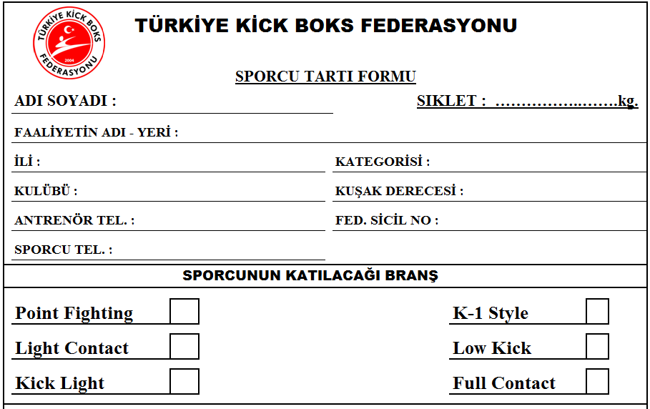
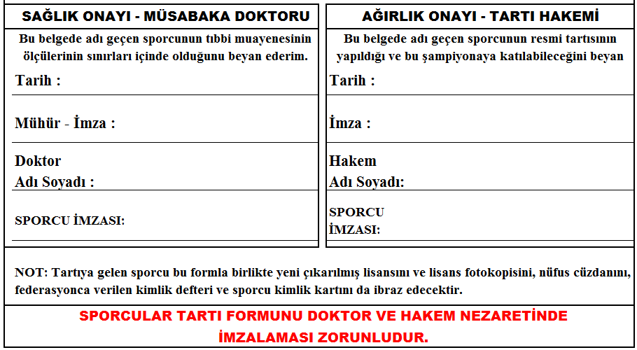

Ek-8
TÜRKİYE KİCK BOKS FEDERASYONU BAŞKANLIĞINA
Türkiye Kick Boks Federasyonunun 2021 yılı faaliyet programında yer alan ve 08 - 11 Nisan 2021 tarihleri arasında Antalya ilinde yapılacak olan 6. Uluslararası Türkiye Açık Kick Boks Avrupa Kupası’na İlimizi temsilen aşağıda adı soyadı yazılı idareci, antrenör ve sporcuların katılmaları uygun görülmüştür.
Bilgilerinize arz ederim.
İLİ :

TARİH :

KAFİLE BAŞKANI :

KAFİLE LİSTESİ

BRANŞ: …………………… KATEGORİ:…………..……….
Sıra No | Adı-Soyadı | Sıkleti  (Kg.) | Kuşağı | Fed. Sicil No | Doğum Tarihi | Antrenörü
1.
2.
3.
4.
5.
6.
7.
8.
9.
10.
11.
12.
13.
14.
15.
16.
17.
18.
19.
20.
21.
22.
23.
24.
25.
NOT: Kafilelerin bu formu doldurmaları zorunlu olup, her kategori ve branş için ayrı ayrı düzenlenmelidir.

KİCK BOKS İL TEMSİLCİSİ
ADI SOYADI :
İMZASI :
GENÇLİK ve SPOR İL MÜDÜRLÜĞÜ ONAYI
ADI SOYADI :
UNVANI – MÜHÜR - İMZASI :

Ek – 9
